МИНИСТЕРСТВО НАУКИ И ВЫСШЕГО ОБРАЗОВАНИЯ
РОССИЙСКОЙ ФЕДЕРАЦИИ
федеральное государственное бюджетное образовательное
учреждение высшего образования
«Казанский национальный исследовательский технический
университет им. А.Н. Туполева-КАИ»
(КНИТУ-КАИ)

Колледж информационных технологий «КИТ»

Дисциплина:
Инженерная компьютерная графика
ЛАБОРАТОРНАЯ РАБОТА № 1

Выполнила: | Обучающаяся группы 4339
 | Баландин А.Н.
Проверила: | Игонин И.Л.

Казань 2025
Тема: Создание 2D обьектов
Цель работы: Научится рисовать геометрические примитивы и
взаимодействовать с цветовой палитрой.
Выполнение работы:
Задание 1. Рисование фигуры
Вариант 1 Фигура квадрат цвет фиолетовый фон красный
Задание 2. Отрисовка фигуры
Взять фигуры из предыдущего задания (по варианту), убрать заливку.
Задание 3. Рисование градиентного полигона
Вариант 1 Количество вершин 6 Количество цветов 4
Задание 4. Рисование круга
Нарисовать окружность, используя библиотеки glut.h и math.h. Закрасить
фигуру в цвет (цвет выбирается по желанию).
Задание 1
Листинг кода:
#include <GL/glut.h>
void display(void) {
glClear(GL_COLOR_BUFFER_BIT);
// Нарисовать фиолетовый полигон (квадрат)
// Фиолетовый: смесь красного и синего (R=1.0, G=0.0, B=1.0)
glColor3f(1.0, 0.0, 1.0); // фиолетовый цвет
glBegin(GL_POLYGON);
glVertex3f(0.25, 0.25, 0.0); // левый нижний угол
glVertex3f(0.75, 0.25, 0.0); // правый нижний угол
glVertex3f(0.75, 0.75, 0.0); // правый верхний угол
glVertex3f(0.25, 0.75, 0.0); // левый верхний угол
glEnd();
glFlush(); // принудительное выполнение накопленных команд OpenGL
}
// Инициализировать фон окна - красный цвет
void init(void) {
// Красный фон: (R=1.0, G=0.0, B=0.0, A=0.0)
glClearColor(1.0, 0.0, 0.0, 0.0); // красный фон
}
int main(int argc, char** argv) {
glutInit(&argc, argv); // инициализация библиотеки GLUT
glutInitDisplayMode(GLUT_SINGLE | GLUT_RGB); // один буфер, RGB режим
glutInitWindowSize(250, 250); // размер окна
glutInitWindowPosition(100, 100); // позиция окна
glutCreateWindow("Фиолетовый квадрат на красном фоне");
init();
glutDisplayFunc(display);
glutMainLoop();
return 0;
}
Результат:
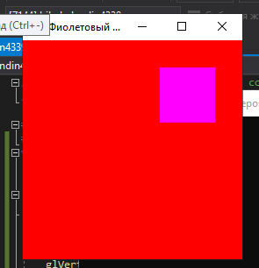
Задание 2
Листинг:
#include <iostream>
#include <GL/glut.h>
void display(void) {
glClear(GL_COLOR_BUFFER_BIT);

// Нарисовать фиолетовый полигон (квадрат)
// Фиолетовый: смесь красного и синего (R=1.0, G=0.0, B=1.0)
glColor3f(1.0, 0.0, 1.0); // фиолетовый цвет
glBegin(GL_LINE_LOOP);
glVertex3f(0.25, 0.25, 0.0); // левый нижний угол
glVertex3f(0.75, 0.25, 0.0); // правый нижний угол
glVertex3f(0.75, 0.75, 0.0); // правый верхний угол
glVertex3f(0.25, 0.75, 0.0); // левый верхний угол
glEnd();
glFlush(); // принудительное выполнение накопленных команд OpenGL
}
// Инициализировать фон окна - красный цвет
void init(void) {
// Красный фон: (R=1.0, G=0.0, B=0.0, A=0.0)
glClearColor(1.0, 0.0, 0.0, 0.0); // красный фон
}

int main(int argc, char** argv) {
glutInit(&argc, argv); // инициализация библиотеки GLUT
glutInitDisplayMode(GLUT_SINGLE | GLUT_RGB); // один буфер, RGB режим
glutInitWindowSize(250, 250); // размер окна
glutInitWindowPosition(100, 100); // позиция окна
glutCreateWindow("Фиолетовый квадрат на красном фоне");
init();
glutDisplayFunc(display);
glutMainLoop();
return 0;
}
Результат:
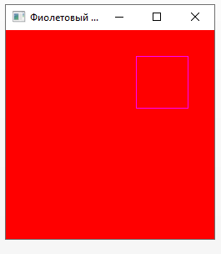
Задание 3
Листинг:
#include <iostream>
#include <GL/glut.h>
void display(void) {
glClear(GL_COLOR_BUFFER_BIT);

// Нарисовать фиолетовый полигон (квадрат)
// Фиолетовый: смесь красного и синего (R=1.0, G=0.0, B=1.0)
// фиолетовый цвет
glBegin(GL_POLYGON);
// Вершина 1 — Красный
glColor3f(1.0, 0.0, 0.0);
glVertex3f(-0.5, -0.5);

// Вершина 2 — Красный
glColor3f(1.0, 0.0, 0.0);
glVertex3f(0.0, -0.7);

// Вершина 3 — Зелёный
glColor3f(0.0, 1.0, 0.0);
glVertex3f(0.5, -0.5);

// Вершина 4 — Синий
glColor3f(0.0, 0.0, 1.0);
glVertex3f(0.5, 0.5);

// Вершина 5 — Жёлтый
glColor3f(1.0, 1.0, 0.0);
glVertex3f(0.0, 0.7);

// Вершина 6 — Жёлтый
glColor3f(1.0, 1.0, 0.0);
glVertex3f(-0.5, 0.5);
glEnd();
glFlush(); // принудительное выполнение накопленных команд OpenGL
}
// Инициализировать фон окна - красный цвет
void init(void) {
// Красный фон: (R=1.0, G=0.0, B=0.0, A=0.0)
glClearColor(0.0, 0.0, 0.0, 0.0); // красный фон
}

int main(int argc, char** argv) {
glutInit(&argc, argv); // инициализация библиотеки GLUT
glutInitDisplayMode(GLUT_SINGLE | GLUT_RGB); // один буфер, RGB режим
glutInitWindowSize(250, 250); // размер окна
glutInitWindowPosition(100, 100); // позиция окна
glutCreateWindow("Фиолетовый квадрат на красном фоне");
init();
glutDisplayFunc(display);
glutMainLoop();
return 0;
}

Результат:
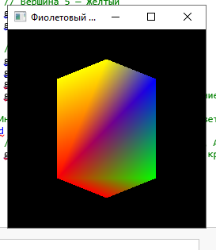
Задание 4
Листинг:
#include <iostream>
#include <GL/glut.h>
#include <math.h>

#define PI 3.141592
#define R 0.5
#define KOLIHCHESTVO_TOCHEK 100
void display(void) {
glColor3f(0.0, 0.0, 1.0);
glClear(GL_COLOR_BUFFER_BIT);

// Нарисовать фиолетовый полигон (квадрат)
// Фиолетовый: смесь красного и синего (R=1.0, G=0.0, B=1.0)
// фиолетовый цвет
glBegin(GL_LINE_LOOP);
for (int i = 0; i < KOLIHCHESTVO_TOCHEK; ++i) {
double theta = 2.0 * PI * (double)i / (double)KOLIHCHESTVO_TOCHEK;
double x = R * cos(theta);
double y = R * sin(theta);
glVertex3f(x, y);
}
glEnd();
glFlush(); // принудительное выполнение накопленных команд OpenGL
}
// Инициализировать фон окна - красный цвет
void init(void)
{
// Красный фон: (R=1.0, G=0.0, B=0.0, A=0.0)
glClearColor(0.0, 0.0, 0.0, 0.0); // красный фон
}

int main(int argc, char** argv) {
glutInit(&argc, argv); // инициализация библиотеки GLUT
glutInitDisplayMode(GLUT_SINGLE | GLUT_RGB); // один буфер, RGB режим
glutInitWindowSize(250, 250); // размер окна
glutInitWindowPosition(100, 100); // позиция окна
glutCreateWindow("КРУГ");
init();
glutDisplayFunc(display);
glutMainLoop();
return 0;
}
Результат:
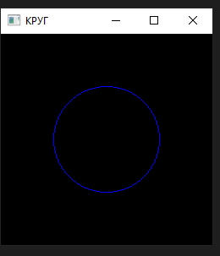
Вывод: Я научился создавать 2д-объекты с помощью языка программирования c++ и opengl

